Săptămâna 1/06 - 5/06
Numele şi prenumele………………………………

Fişă de lucru
1 Iunie

Din ce ţară vine fiecare copil ? Colorează ce imagini doreşti.
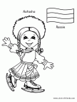
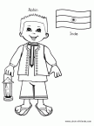
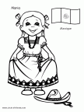
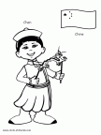
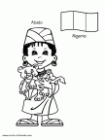

RUSIA INDIA MEXIC CHINA AFRICA

Colorează doar obiectele de care au nevoie copiii pentru a sărbători ziua de 1 Iunie. Numără câte coifuri şi câte baloane sunt şi scrie cifra corespunzătoare.
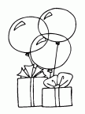
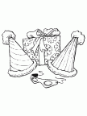
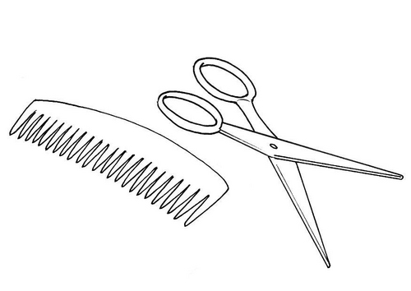



Câţi clovni au venit să îi distreze pe copii de ziua lor? Formează grupa clovnilor care stau în mâini. Colorează-i pe cei care îţi plac mai mult.
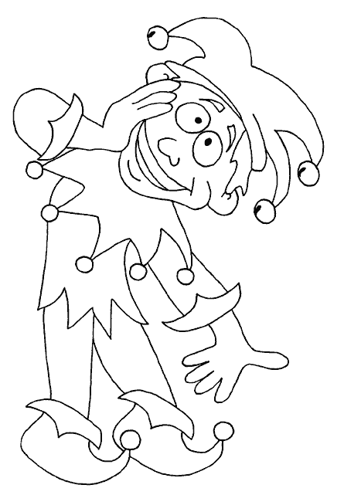

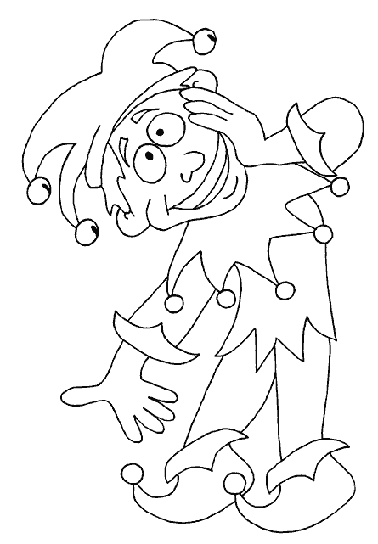





* Desenează un tablou pentru un prieten din România. Arată-i prin desen cum este Belgia. Lipeşte poza ta în medalion.

